**Тема уроку.** Розв’язування задач за рівняннями хімічних реакцій.

Пригадайте алгоритм розв’язування задач:

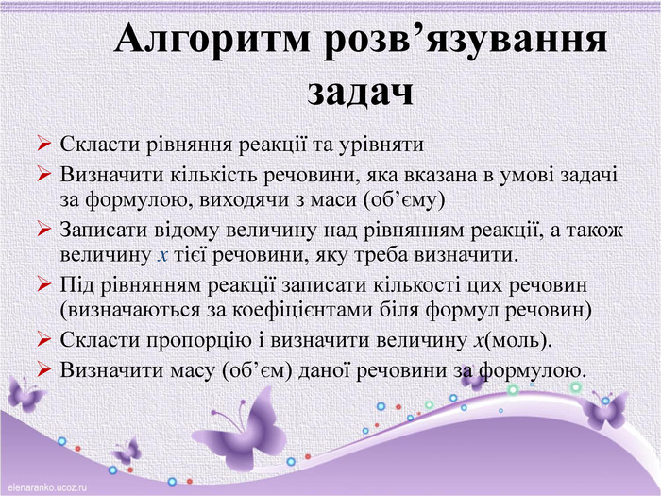

**Приклад:**

**Задача** . Який об’єм ( н.у) водню виділиться при взаємодії 227,5 г цинку з розчином сульфатної кислоти

. Дано: **1**. Складаємо рівняння реакції:

m(Zn) = 227,5 г 227,5 г х л

V ( H2) -? Zn + H2SO4 = ZnSO4 + Н2

1 моль 1 моль

**2**. Знаходимо кількість речовини цинку: М(Zn)= 65 г/моль; n(Zn) = m/ М= 227,5г/ 65 г/моль = 3,5 моль.

**3.** Складаємо пропорцію:

3,5 моль/1 моль= х моль/ 1 моль

Х= 3, 5 моль

**4**. Знаходимо об’єм V(Н2)= n*Vm = 3,5 моль * 22,4 л/моль = 78,4 л.

**Відповідь:**

V ( H2) = 78,4 л.

**Завдання.**

**1**.Повторіть §28.

**2.** Розв’яжіть задачі:

А) Під час взаємодії алюмінію з сульфатною кислотою виділилося 13,44 л водню Яка маса алюмінію вступила у реакцію?

Б) Обчисліть масу сульфур (VІ) оксиду , необхідну для добування сульфатної кислоти масою 4,9 г.